附件2：会议酒店位置图及公共交通路线

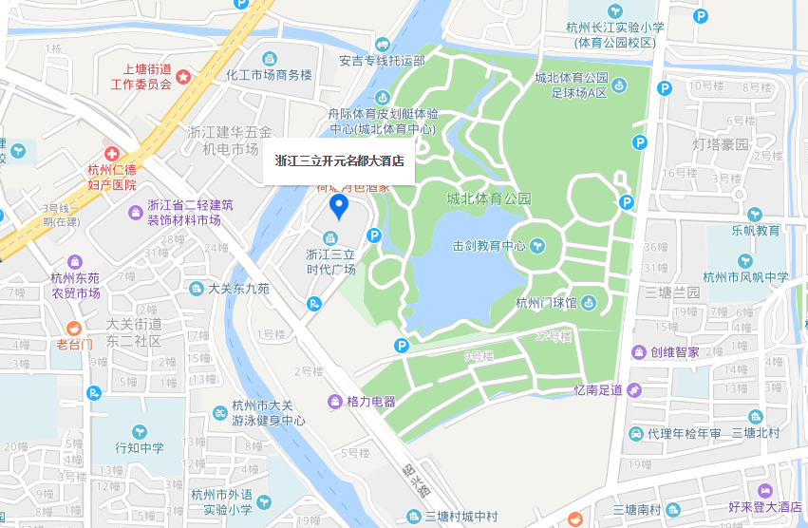

交通路线：

杭州东站——浙江三立开元名都大酒店：

（1）乘坐地铁1号线（湘湖方向），到达打铁关站口，站内换乘5号线（金星方向到达善贤地铁口E1口）；步行1.4公里至浙江三立开元名都大酒店，步行时长约20分钟；总时长40分钟。

（2）搭乘出租车，全程8公里，时长约25分钟。